Оптические характеристики микроструктурных поверхностей, созданных по технологии 3D печати, в диапазоне 18-26 ГГц
Пелюшенко А,¹ Лапаев Д.¹, Фитаев И.Ш²
¹Студент, ²Аспирант,
Крымский Федеральный университет, Физико-технический институт
кафедра радиофизики и электроники, Симферополь, Россия
E–mail: (kasper5615@mail.ru)
Стремительное развитие методов 3D прототипирования открывает широкие возможности для создания новых устройств с уникальными характеристиками, достичь которых, традиционными методами обработки материалов, достаточно сложно.
Основным материалом сегодняшней 3D печати составляют пластики различной марки, но широкое распространение получили марки PETG и ABS. Полиэтиленфталат (ПЭТ) является наиболее часто используемым пластиком в мире, является универсальным инструментом, обладает гибкостью, прочностью, высокой температурой плавления и ударопрочностью [ссылка 1]. Изделия из ABS обладают высокой прочностью и способностью противостоять высоким температурам [ссылка 2]. Для улучшения параметров материала ABS пластика, а также добавления свойства электропроводности, на этапе изготовления в смесь добавляется графитная стружка [ссылка 3].
Учитывая повсеместное использование радиосвязи СВЧ диапазона, актуальным является вопрос использования данных типов пластика в качестве экранирующих и зеркальных покрытий, что в связке с возможностью 3D печати, позволяет создавать достаточно сложные геометрические формы.
Для проведения исследований использовался векторный анализатор цепей (ВАЦ) Р4226 от компании микран. Образцы (рис.1) помещались между приемной и передающей антенной, подключенных к ВАЦ.
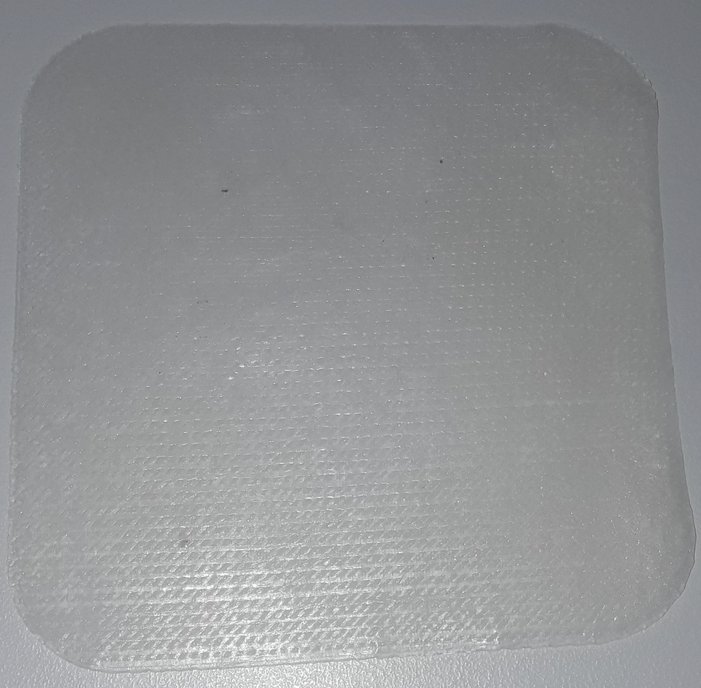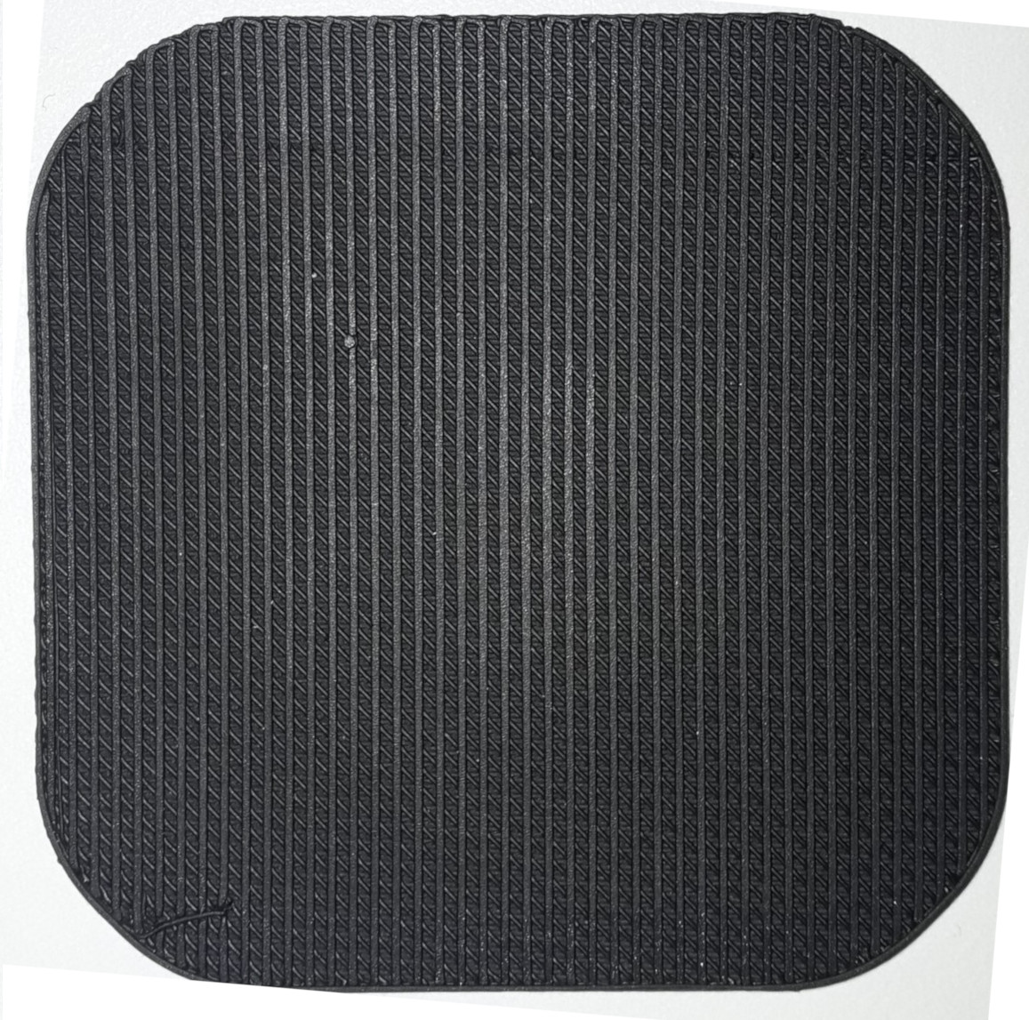
а) б)
Рис. 1. Исследуемые образцы пластика:
а – PETG; б – ABS с графитовой смесью
Производился замер S-параметров c с дальнейшим пересчетом в коэффициенты прохождения и отражения (рис. 2).
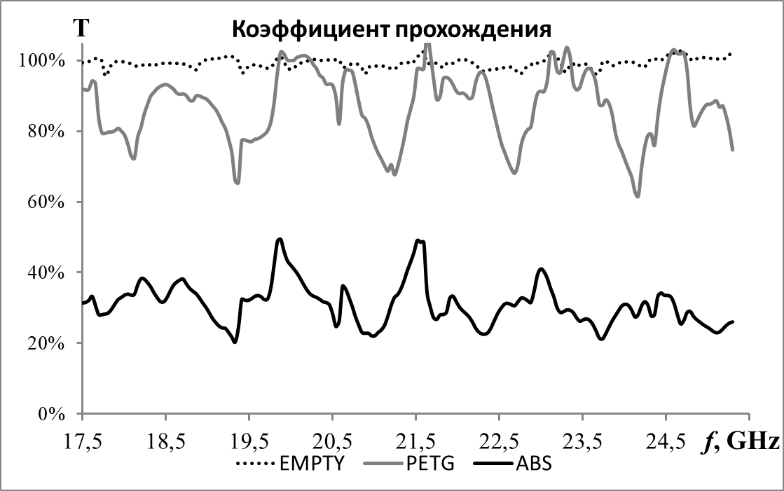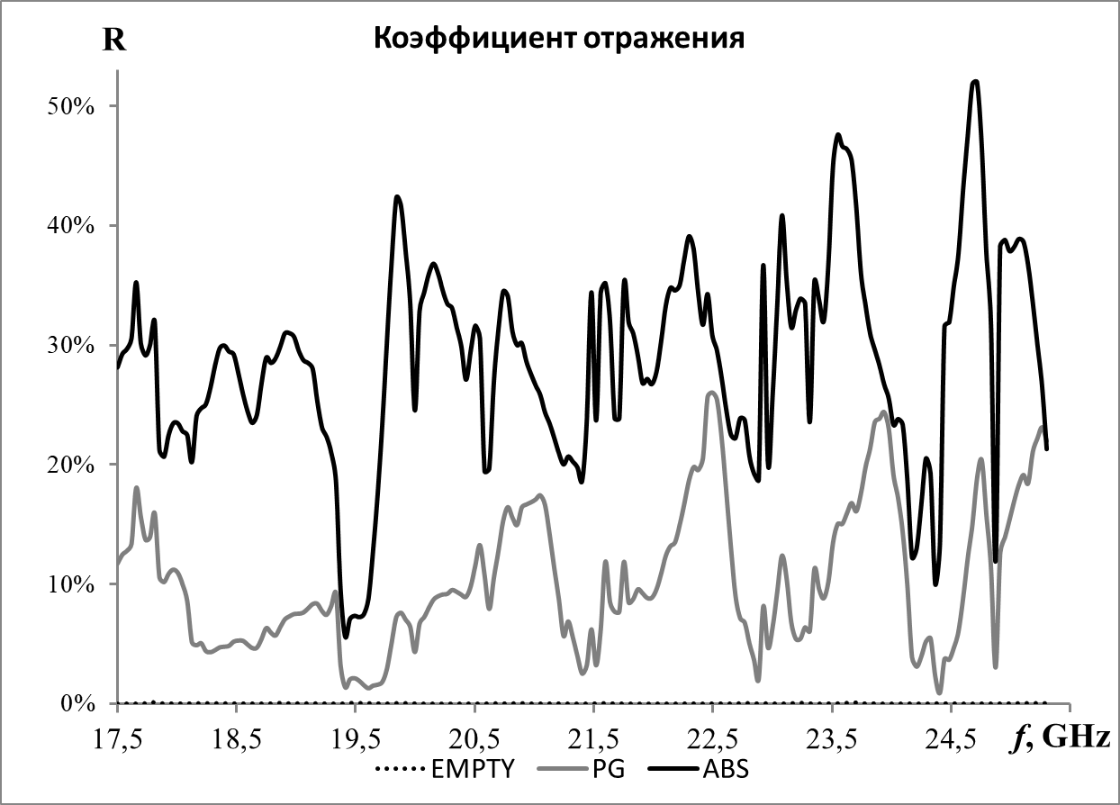
Рис. 2. Коэффициенты прохождения и отражения:
EMPTY – между антеннами нет материала
PETG – между антеннами пластина из PETG пластика
ABS – между антеннами пластина из ABS пластика
Проведенные замеры показали наличие сильного ослабление сигнала, через структуру из ABS пластика с примесями графита: минимальное значение отношения прошедшей мощности к падающей ~20%, максимальное ~ 50%. PETG пластик не показал сильного ослабления сигнала, но обнаружено периодическое уменьшение коэффициента прохождения с увеличением частоты. Предполагается, что данный эффект связан с периодическим наложением в противофазе отраженного от приемной антенны сигнала.
Коэффициент отражение для исследуемого ABS пластика достаточно высок – в минимуме ~8%, в максимуме ~50%, что говорит о наличии хорошей проводимости материала. PETG пластик показал относительно слабую отражающую способность, максимум 25%, при чем на отдельных частотах. Учитывая, что данный пластик не имеет проводящих примесей, можно утверждать, что данный материал обладает достаточно большим показателем диалектической проницаемости.
Проведенное исследование показало, что материалы для 3D печати обладают достаточно интересными свойствами оптическими характеристиками в СВЧ диапазоне, и достойны дальнейшего изучения. Учитывая полученные коэффициенты прохождения и отражения, можно рекомендовать ABS пластик с примесями графита в качестве специфических отражающих и экранирующих покрытий. PETG пластик может быть использован в составе композитных материалов, для селективного ослабления поля на определенных частотах.
Литература
1. Алешковский И.А. Внутренняя миграция населения в современной России. М.: ТЕИС. 2007.
2. Иванов И.А., Иванов В.А. Детерминанты внутренней миграция населения в современной России // Вестник Московского университета. 2006, Серия 6, Экономика, №2.
3. Иванов И.А. Детерминанты внутренней миграция населения: анализ отечественных и зарубежных исследований / Под ред. проф. В.А. Ионцева. М.: Макс Пресс. 2006.
4. Ibraim Shevketovich Fitaev, Vulf Borisrvich Orlenson, Yuri Viktorovich Romanets and Alim Seit-Ametovich Mazinov. Surface topologies of thin aluminum films and absorbing properties of metal dielectric structures in the microwave range.// ITM Web Conf. 2019 V. 30. P. 6. DOI: https://doi.org/10.1051/itmconf/20193008013
[Ссылка № 1] https://volprint.ru/novosti/petg-plastik-xarakteristiki/
[Cсылка № 2] https://3dtoday.ru/wiki/abs_plastic/
[Cсылка № 3] https://rusabs.ru/collection/Conductive

